HÌNH ẢNH TỪ VỰNG - BÀI 1
Nguồn: https://langoal.com/vocbs/lesson-1

  「教師」「先生」  きょうし / せんせい |   「学生」  がくせい |   「会社員」「社員」  かいしゃいん / しゃいん
  「銀行員」  ぎんこういん |   「医者」  いしゃ |   「研究者」  けんきゅうしゃ
  「エンジニア」  エンジニア |   「大学」  だいがく | 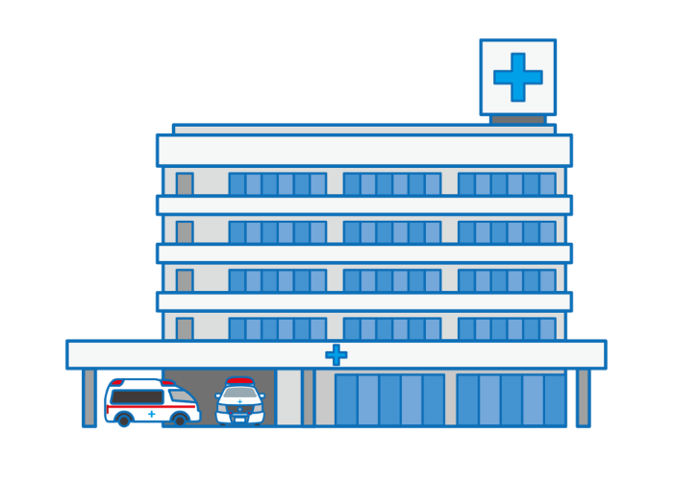  「病院」  びょういん

HÌNH ẢNH TỪ VỰNG - BÀI 2
Nguồn: https://langoal.com/vocbs/lesson-2

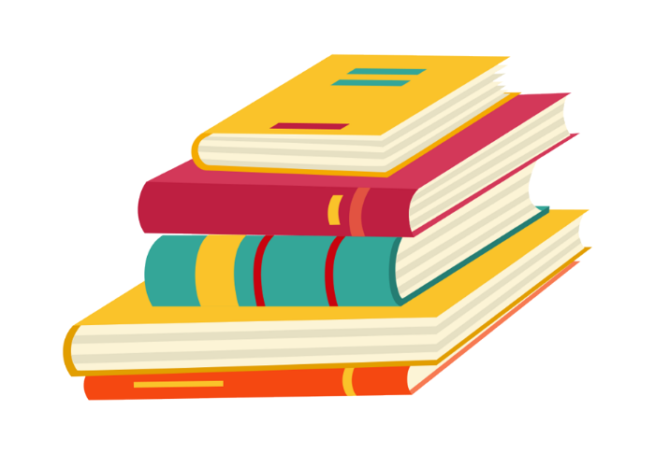  「本」  ほん | 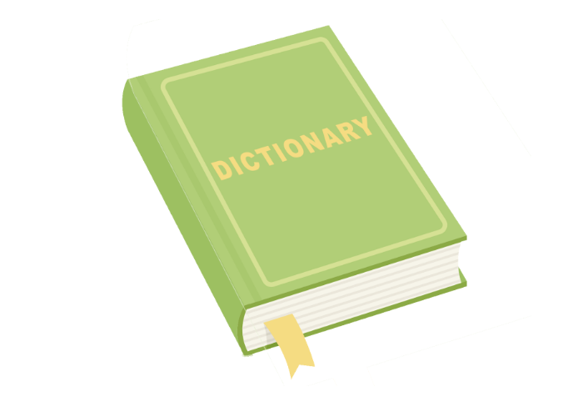  「辞書」  じしょ | 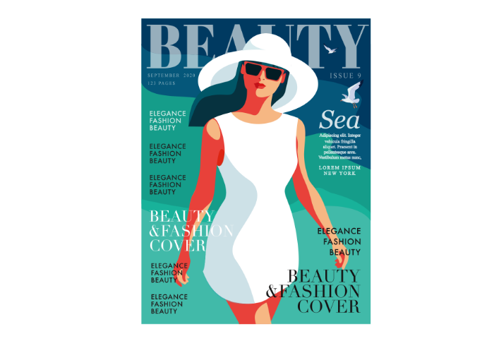  「雑誌」  ざっし
  「新聞」  しんぶん | 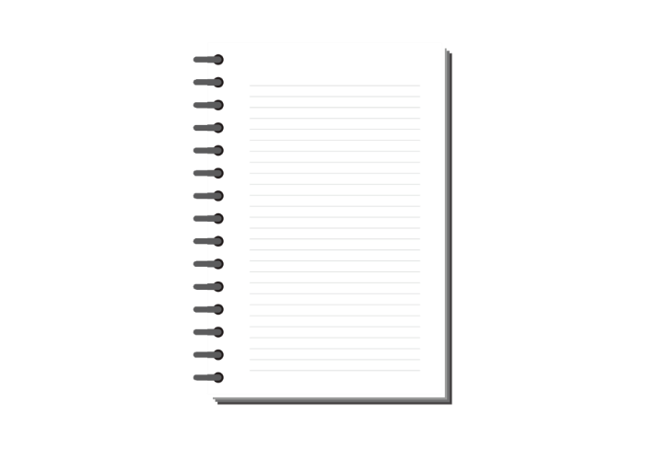  「ノート」  ノート |   「手帳」  てちょう
  「名刺」  めいし | 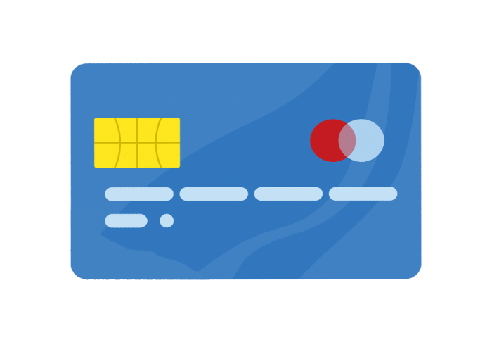  「カード」  カード |   「えんぴつ」  えんぴつ
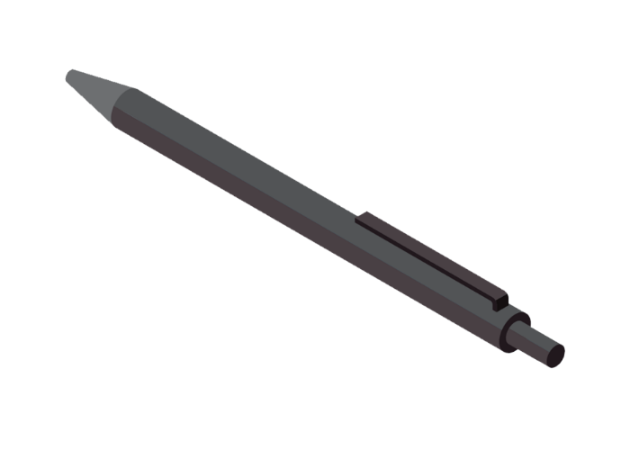  「ボールペン」  ボールペン | 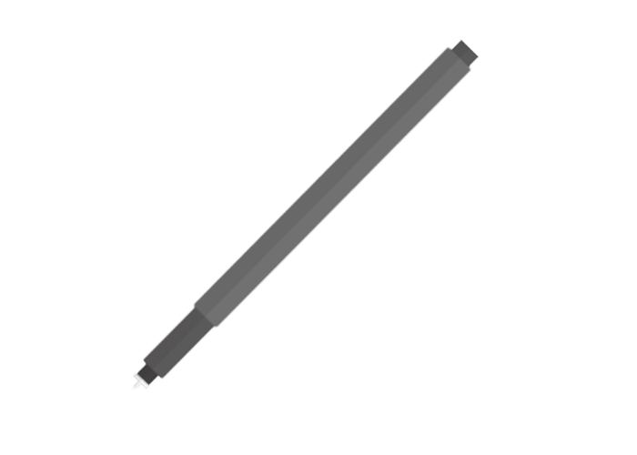  「シャープペンシル」  シャープペンシル |   「鍵」  かぎ
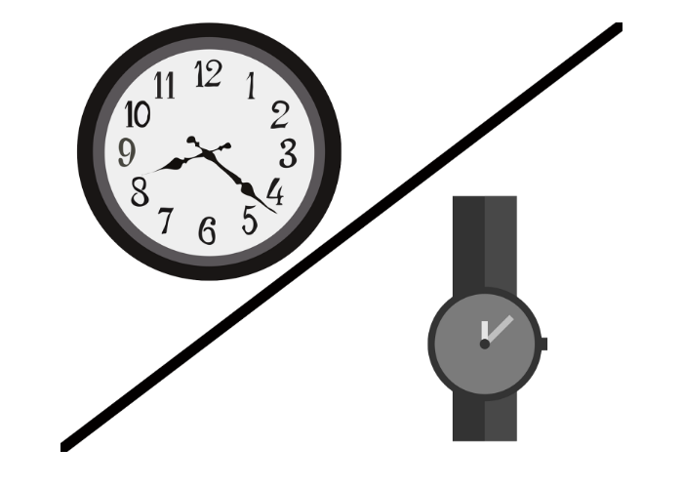  「時計」  とけい | 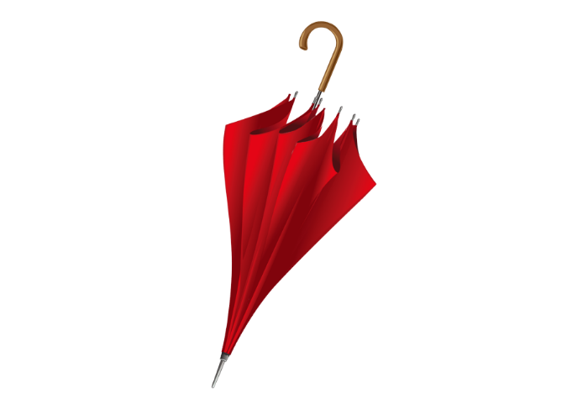  「傘」  かさ |   「かばん」  かばん
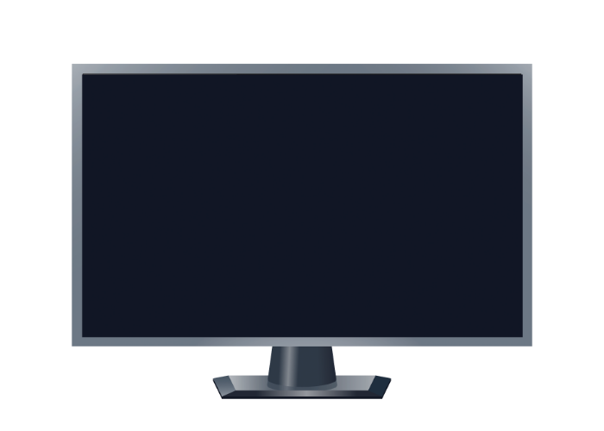  「テレビ」  テレビ | 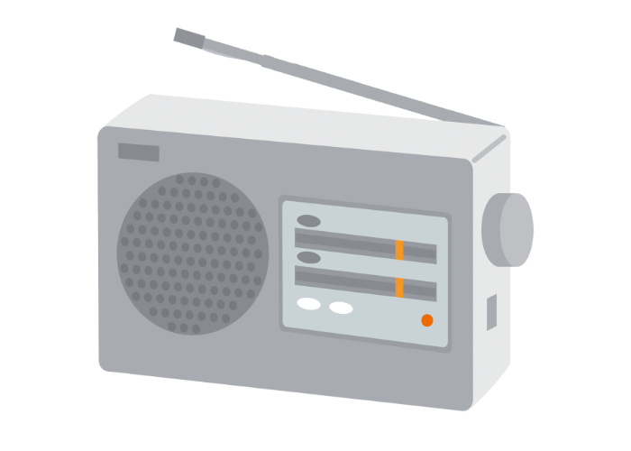  「ラジオ」  ラジオ | 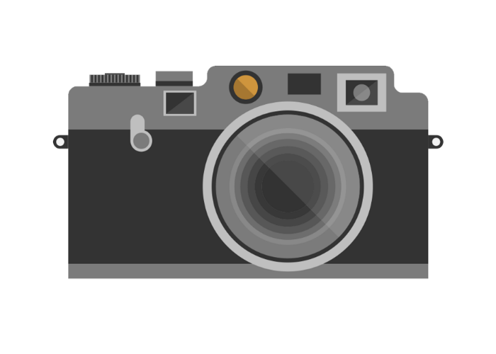  「カメラ」  カメラ
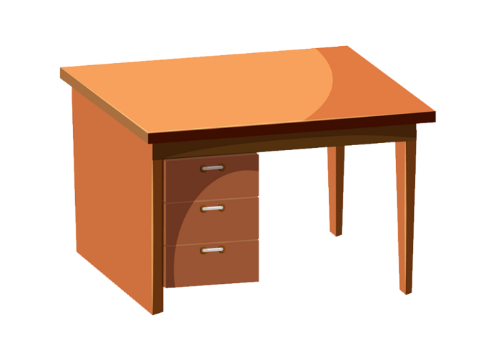  「机」  つくえ | 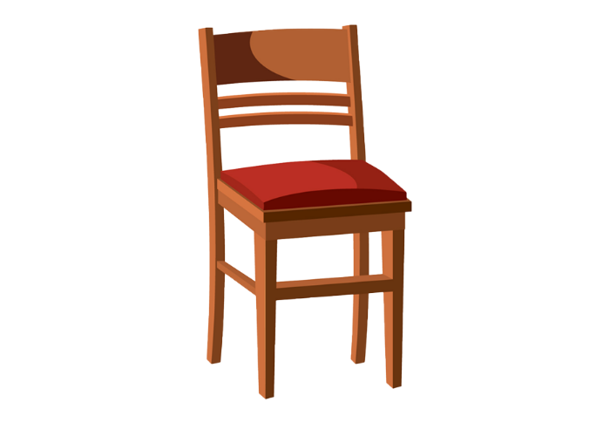  「椅子」  いす | 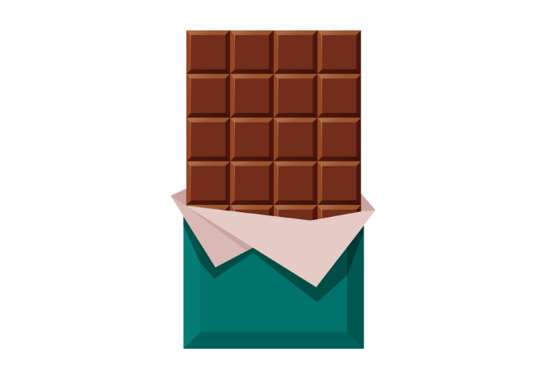  「チョコレート」  チョコレート

「コーヒー」
コーヒー

